《深圳人力资源现状调研》
项目说明
一、为什么做调研？
答：发布《深圳人力资源管理现状调研报告》旨在盘点深圳企业人力资源管理的状况，在“粤港澳大湾区”和“先行示范区”双区驱动下，对标国内先进企业和国际标杆企业，助力企业进行人才战略布局和人力资本水平提升，为政府相关部门制定人力资源公共政策提供数据参考理论依据。

- 调研的机构有哪些？
答：1、支持单位：深圳市福田区人力资源局
2、组织机构：深圳市人力资源管理协会
3、专业执行：北京师范大学心理学部“人因管理与领导力实验室（XLab）”

- 本次调研项目负责人介绍？
答：本次调研项目负责人：许晓勇博士
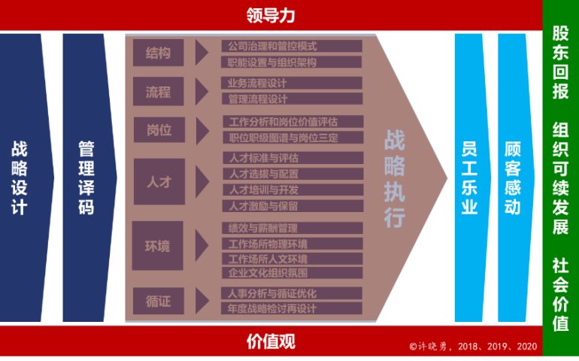
北师大心理学部教授、新加坡国立大学商学院EMBA客座教授。曾任NUS商学院研究员、华润集团组织与人才测评中心创始主任、华润电力HR副总监、ISR中国区负责人等职。丰富的OHR研究、咨询与实践经验，提出的战略人力资源管理航母模型（Holistic Organization Operation and Management System, HOOMS）已经在世界500强、中国500强和30多家中小型民营企业得到实践检验。

- 本次调研结果发布的时间和地点？
答：1、发布时间：2021年1月15日
- 发布方式：在《第三届深圳人力资源创新与变革论坛暨深圳人力资源管理年
会》上正式发布《深圳人力资源状况调研报告》。

- 企业可以获得什么？
答：参与本次调研的所有企业，将获得一份《深圳人力资源状况调研报告》；
所有参与调研的企业将获得深圳市人力资源管理协会一份神秘礼物。

- 调研是否一定需要实名填写？
答：不需要。
在填写调研表时填写者可以匿名进行，不需要填写企业的名称和填写者的姓名，但企业HR需要向深圳市人力资源管理协会秘书处报备企业名称和填写的数量，便于深圳市人力资源管理协会及时统计参与的企业，并向主管单位汇报。
深圳市人力资源管理协会秘书处电话：13530767101谢老师，邮箱szhrma@163.com

七、企业可否获得一份本企业的调研报告，如《XX企业人力资源管理现状报告》？
答：企业如需要制定一份《XX企业人力资源管理现状报告》，需要填写本企业的名称。需要支付一定的问卷分析的技术成本费，具体请联系深圳市人力资源管理协会秘书处，电话13530767101 谢老师。

八、企业填写的信息是否可以得到保密？
答：深圳市人力资源管理协会和北京师范大学心理学部“人因管理与领导力实验室（XLab）”将对本次填写的所有的企业信息保密。

九、参与调研的企业有哪些？
答：国企、央企、中小型民企、大型民企、外资企业、合资企业，小微企业不在此次调研之列。

十、企业哪些人参与《调研》填写？
答：1、总裁、副总裁、总经理等业务领导人
2、HRVP、HRD、HRM、HRS等本单位HR从业者
3、员工代表至少15人（根据年龄、学历、司龄、工龄等不同分布抽样）

十一、调研问卷的题量有多少？
答：1、企业的基本信息部分：11道
2、企业业务战略及人力资源管理方面：79道
- 调查问卷预计完成时间：10~15分钟

十二、问卷主要是关于人力资源管理方面的问题吗？
答：1、有关于组织问题：业务战略、价值观、组织有效性/效能、领导力、数字化转型、企业社会责任等；
- 有关于人力资源管理的问题：组织架构、人力资源制度和流程、人力资源规划、培训、薪酬、绩效等。

十三、问卷的题型是什么？
答：1、题型是选择题，
2、有7个不同的选项：
1）非常不同意，2）基本不同意，3）不同意，4）不能确定，5）基本同意，
6）同意，7）非常同意

十四、请举例说明问卷的题目样例。
答：Q1 公司的职能设置基本凭经验，没用专业工具和方法：
Q2 管理层的言行与公司核心价值观和行为准则一致：
Q3 客户对我公司的产品和服务有很多抱怨或投诉
Q4 总体来说，我对公司的战略方向和未来充满信心
Q5 公司的数字化转型效果已经开始显现
Q6 公司非常重视社会责任履行（比如，有专门经费、专职岗位负责相关事务）
Q7 我觉得公司应该更加重视并发挥人力资源的专业价值

十五、调研报告的内容是什么？
答：1、调查诊断回顾
2、主要结果与发现
3、关键问题及对策建议

十六、调研报告的分析维度有哪些？
答：调研报告将从五大经营管理主题上的表现进行分析和评价，包括
- 业务战略，2、组织能力，3、领导力，4、价值观，5、组织效能

十七、发布的调研报告是否会涉及参与填写企业的具体情况？
答：不会，发布的调研报告是阐述的深圳市企业人力资源管理的现状，不会出现任何一个企业的名称及企业的表现评价。

十八、企业专属的《XX企业人力资源管理现状报告》（注：企业如需要一个专属的报告，需要在填写时填写企业的名称，并与主办方联系）
答：
